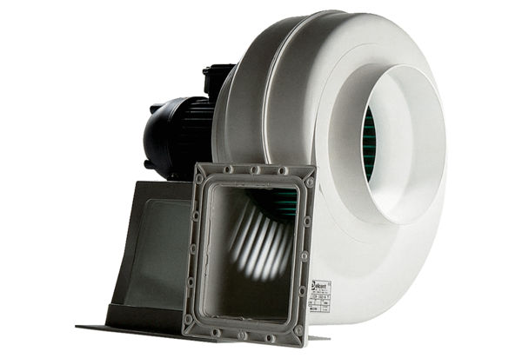Radiális légfúvó GRK 12/4 DCsomagolási egység: 1 darabVálaszték: C
Termékszám: 0073.0304Gyártó: MAICO

